高等数学A（2）模拟题

一、填空题（本题共5小题，每小题3分，共15分）
1．极限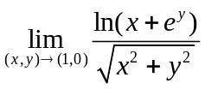= 。
2．已知函数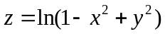，则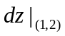= 。
3．设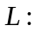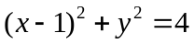，则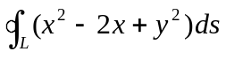= 。
4．判断级数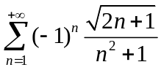的收敛性 。
（填绝对收敛，条件收敛，发散）
5．点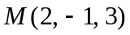到平面 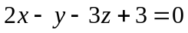的距离为 。
二、单项选择题（本题共5小题，每小题3分，共15分）
6．函数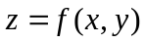在点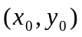处连续是它在该点偏导数存在的（ ）
（A）必要而非充分条件； （B）充分而非必要条件；
（C）充分必要条件； （D）非充分又非必要条件。
7．曲面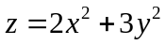在点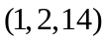处的切平面方程为（ ）
（A）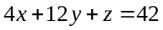； （B）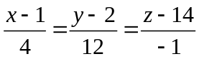；
（C）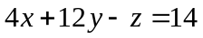； （D）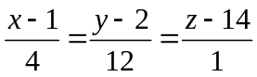。
8．幂级数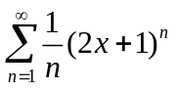的收敛域为（ ）
（A）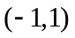； （B）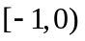； （C）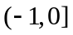； （D）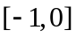。
9．直线 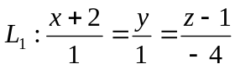 与 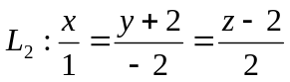 的夹角是（ ）。
（A）； （B）； （C）； （D）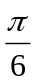。
10．将函数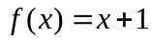，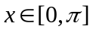展开为正弦级数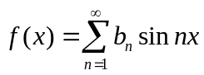，则级数的系数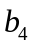=（ ）
- ； （B）； （C）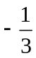； （D）。

三、计算题(本题8分)
11. 直线过点M(1,2,3)且与两平面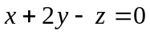和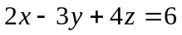都平行，求直线的方程。
四、计算题(本题8分)
12.设方程 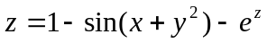确定了函数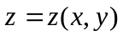，求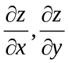。
五、计算题(本题8分)
13. 求二重积分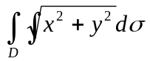，其中是环形闭区域：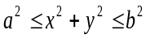,
(其中：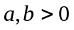）。
六、计算题(本题8分)
14. 求由球面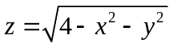和圆锥面所围成的立体的体积。
七、计算题(本题9 分)
15. 计算三重积分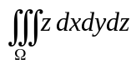，其中是由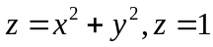 所围成的闭区域。
八、计算题(本题 9 分)
16. 求幂级数 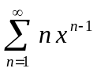 的收敛域。
九、计算题(本题 10 分)
将函数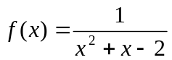展开为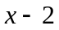的幂级数，并求出收敛区域。
十、计算题（本题共 10 分）
计算曲面积分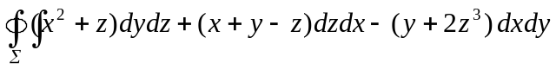，
其中是由曲面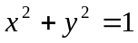与平面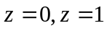所确定的立体表面的外侧。

高等数学A（2）模拟题答案
一、填空题
1．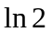； 2.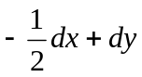；3.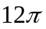；4. 绝对收敛；5. 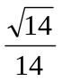。
二、单项选择题
6.D 7.C 8.B 9.C 10.A

三、计算题(本题8分)
11. 解：取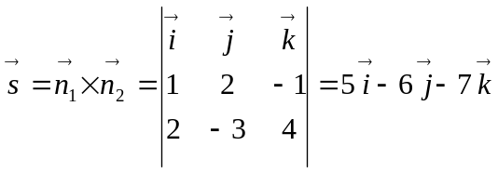，所求直线方程为
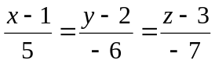。
四、计算题(本题8分)
12. 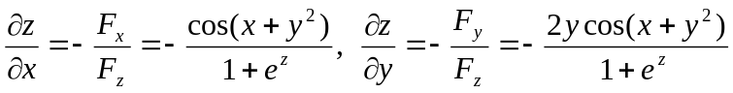
五、计算题(本题8分)
13. 解：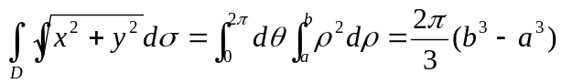
六、计算题(本题8分)
14. 解：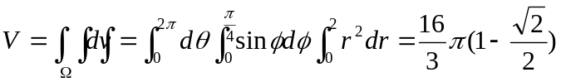
七、计算题(本题9 分)
15. 解：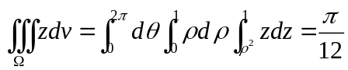。
八、计算题(本题9 分)
16. 解：因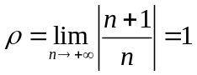，所以 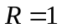
当时，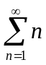发散；当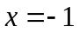时，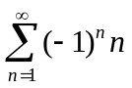发散，
所以，收敛域：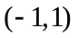。
九、计算题(本题 10 分)
17. 解： 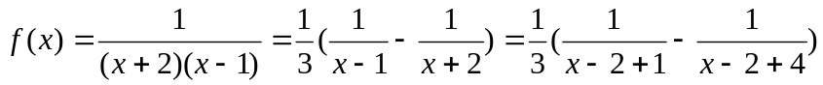
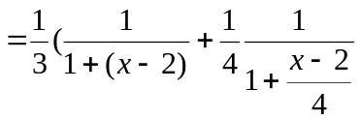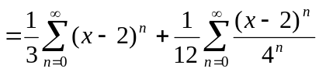
因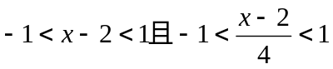，
故展开式成立的区域：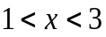。
十、计算题(本题 10 分)
18. 原式=


